101年度補助地方政府辦理環境教育計畫申請書

年度主軸
節能減碳。低碳校園

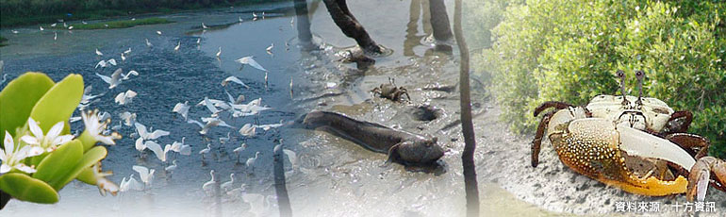

藍圖在心中。願景在手中
今年，對我們而言，是一個嶄新的開始。清德要感謝蘇煥智縣長、許添財市長所帶領的全體市府員工過去九年的努力，為大臺南奠下厚實的基礎。這次的升格，是一個大臺南轉型的契機，我們有幸共同見證新台南的誕生、共同為臺南人創造更美好的未來，是莫大的光榮和承擔。
我們將以農業發展為基礎、科技產業為動力，大力推動綠色能源、生物科技、精緻農業、文化創意、流行時尚及觀光六大產業。過去，我們的長輩是和街頭巷尾、外縣市的人們競爭，未來，我們的孩子是和國際競爭，我們一定要做好教育，提升城市競爭力。清德對大臺南充滿信心，我們不需要模仿台北、台中或高雄，大臺南本來就是一個獨一無二的城市，有我們的特色，也有自己的方向，我們應該以一貫的悠然步調走出屬於我們的美妙腳步。

市長  謹上
一Ｏ一年度補助地方政府辦理環境教育輔導小組計畫申請書
(一)編號(本部填寫) |  |  |  |  | 隨表檢送附件六種，每種五份  1.臺南低碳動起來  2.臺南區域永續發展願景與都會治理國際論壇  3.臺南市永續環境重要成果  4.臺南市能源科技教育推廣中心計畫書  5.臺南市環境教育中長程計畫  6.臺南市低碳校園計畫架構
（二）執行單位 |  |  | 臺南市教育局 |  | （三）協辦單位 | 環境教育輔導團、億載、崇明、進學、崇學、西門、新民、那拔、瑞峰國小及忠孝、安定國中…等
（四）機關負責人 |  |  | 鄭邦鎮局長 |  | 電話：06-3901265 傳真：06-2982568
（五）教育局承辦人 |  |  | 黃榆庭小姐 |  | 職稱：科員 | 傳真： | 06-6350758
電話： |  | 06-702-1547、0919-630-314 |  |  | E-mail：edu782@tn.edu.tw
（六）計畫聯絡人 |  |  | 林勇成 |  | 服務單位：億載國小 |  | 職稱： | 主任
電話： |  | 0938-810-252 |  | E-mail：sunny@tn.edu.tw |  |  | 傳真： | 06-293-2365
(七)計  畫  要  點 | - 環境教育政策與計畫的規劃：  - 依行政院國家永續發展委員會所訂定之「臺灣二十一世紀議程」規劃推動本市「地方永續發展策略推動計畫」，並將此議程納入學校課程、社區宣導及社會教育。  - 95年度「生物多樣性」、96年度「能源教育」、97年度「海洋教育」、98年度「永續發展」、99~101年度以「節能減碳．低碳校園」為主軸，逐年落實。  - 推動本市環境教育組織的發展與運作：  - 積極運作已成立之跨領域「環境教育輔導小組」（輔導團），以期能落實推動本市環境教育事務並將環境教育議題整合融入七大領域中。  - 擴大結合產官學之「環境教育事務推動小組」及「專家技術顧問團」，除將地方與國際環境教育議題納為主要具體工作，並能實際參與提供諮詢、技術支援，協助各校推動環境教育。  - 以策略聯盟方式協助本市學校達成永續校園：  - 配合教育部補助「永續校園」改造計畫及本市「推動永續校園獎勵補助」協助學校成為永續校園（自籌經費）。  - 指派已獲教育部補助之永續校園學校協助其它學校，形成永續校園伙伴聯盟，達成分工合作、資源分享的伙伴。  - 鼓勵本市學校提出教育部補助「永續校園」改造計畫，未獲教育部補助之學校，經本市審核通過優先給予補助。  - 規劃及推動「節能減碳。低碳校園」事務：  - 政策面向：節能減碳及低碳校園之政策與管理
(七)計  畫  要  點 | - 結合市府政策推動節能減碳及低碳校園（臺南市地方永續發展計畫、十大旗艦計畫、世界環境日執行計畫、京都議定書等）。  - 持續推動永續校園計畫。  - 整合環境教育專業成長、分享研討等研習計畫。  - 推動「節能減碳及低碳校園環境教育自評」。  - 配合臺南大學、NGO永續綠色生態組織等，做有系統的推廣與研習。  - 持續推動各校發展節能減碳及低碳校園融入各領域教學。  （二）教學面向：節能減碳教學  - 規劃節能減碳及低碳校園活動，鼓勵、帶動各校環境教育。  - 鼓勵學生參與節能減碳及低碳校園活動，營造整潔、環保之學習環境。  - 積極推廣節能減碳及低碳校園教學活動結合社區環境總體營造活動。  （三）空間面向：節能減碳及低碳校園環境規劃  - 鼓勵各校連署參與低碳校園。  - 鼓勵各校進行節能減碳及低碳校園環境改造。  - 結合社區推動節能減碳及低碳校園、社區，與社區結合共創社區新風貌。  （四）生活面向：節能減碳及低碳校園健康生活  - 落實師生共同遵守節能減碳及低碳校園生活公約  - 綠色消費、簡樸生活  - 垃圾減量，資源回收  - 污染防治

（八）經費總數：1,095,600元 | （九）申請補助經費數額：800,000元
（十）其他配合經費數額：295,600元 | 經費來源：自籌款

計畫說明 | （十一）  計  畫  緣  起 | 本市長久以來對於環境教育之落實不遺餘力，除鼓勵本市學校積極加入綠色學校網站，落實推動生活環保，以提昇本市生活環境品質，並藉由行政人員及教師團隊對綠色環境專業知能與環境教育教學知能的提升設計融入式課程，營造永續校園願景。  本年度之計畫，除遵循教育部所規定之「環境教育政策與計畫的規劃」、「協助學校達成永續校園」、「推動環境教育組織的發展與運作」及「規劃及推動學校環境教育事務」之外，亦持續推動「永續校園實施計畫」及結合本市之「十大旗艦」～「低碳綠能－永續大臺南」計畫，整合相關資源共同推動「節能減碳。低碳校園」。
- 能依所擬定之98~101中長程規劃持續推動本市環境教育政策與計畫。
- 能以策略聯盟方式協助本市學校達成永續校園。配合教育部補助「永續校園」改造計畫及本市「推動永續校園獎勵補助」協助學校成為永續校
 | (十二)  計  畫  目  標  及  預  期  效  果 | 園，形成永續校園伙伴聯盟，達成分工合作、資源分享的伙伴。  - 鼓勵學校積極參與「台南市能源科技教育推廣中心計畫」（詳參附件四），共同推動能源教育和低碳校園（架構圖請參考附件六）。  - 積極推動本市環境教育組織的發展與運作。包括「環境教育事務推動小組」、「專家技術顧問團」及跨領域的「環境教育輔導小組（輔導團）」，以期能順利運作環境教育事務並將環境教育議題整合入七大領域教學。  - 完成規劃並推動學校環境教育事務。除配合教學創新九年一貫課程，本年度以「低碳校園」為主軸推動環境教育融入教學，提昇國民中小學環境教育的品質與深度。同時，針對環境教育輔導團、環境教育事務推動小組、各國中小課發會代表等辦理「低碳校園」各項行動方案。  - 規劃辦理全市性（親師生一起動員）「低碳校園」行動方案，由教育理念的宣導與實踐開始，透過融入教學，利用環境省思的方式，除了傳達環境永續經營的理念，也提高「低碳校園」全民參與的成效。

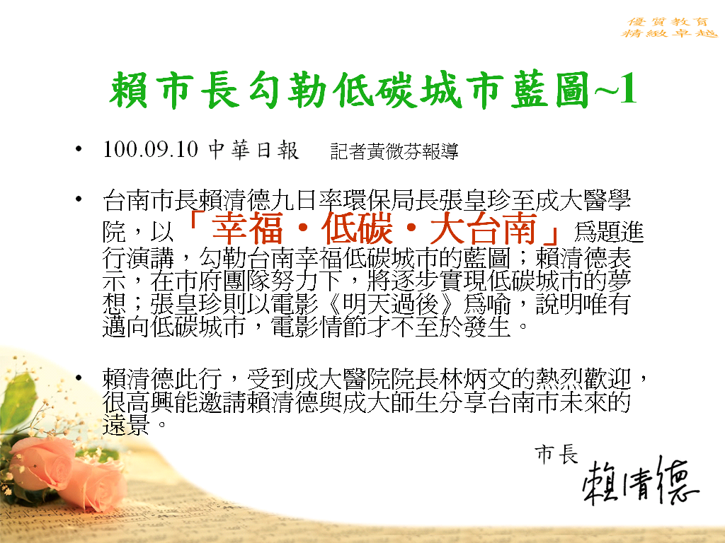 | 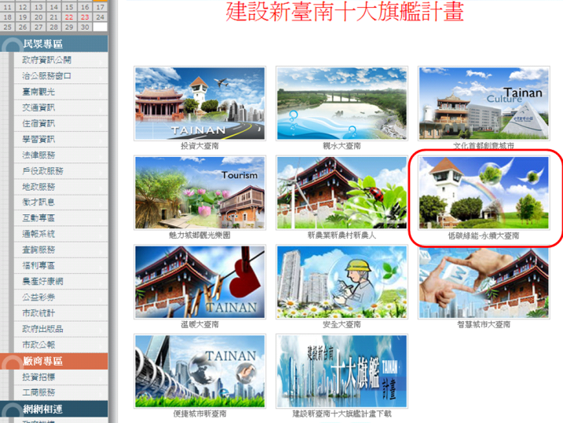
「幸福。低碳。大台南」的城市願景 | 「低碳綠能－永續大臺南」旗艦計畫
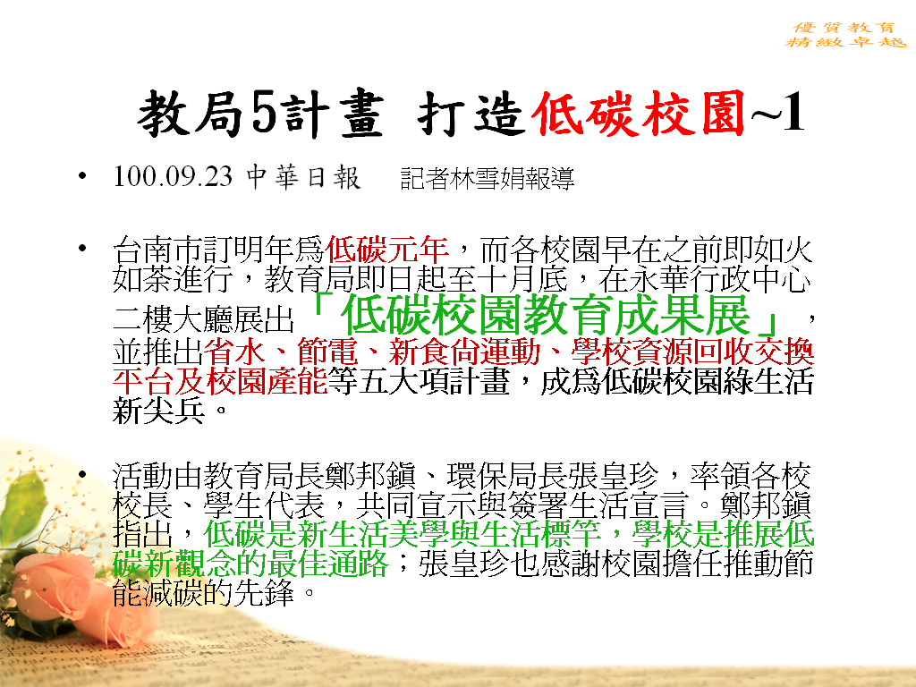 | 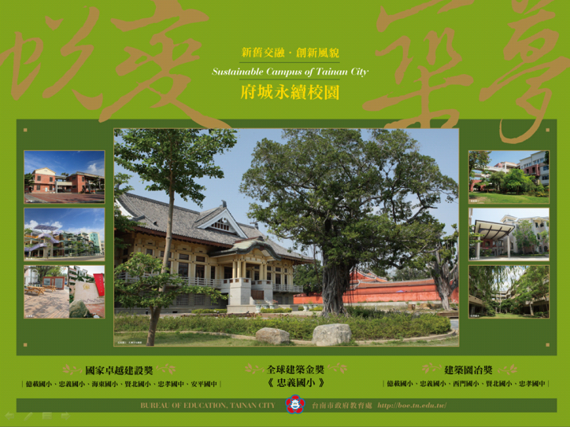
積極打造低碳校園 | 編列預算補助各校永續校園計畫
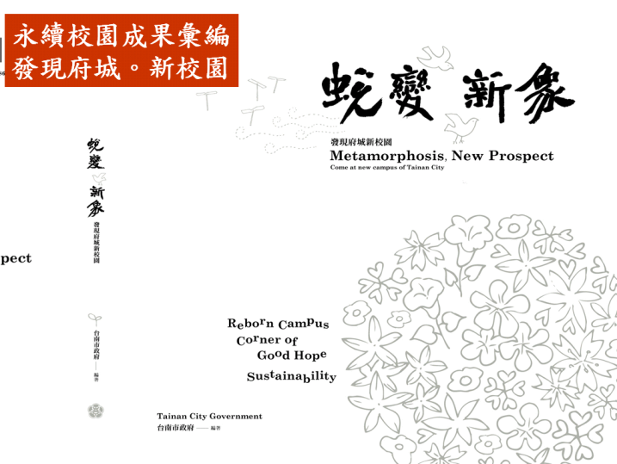 | 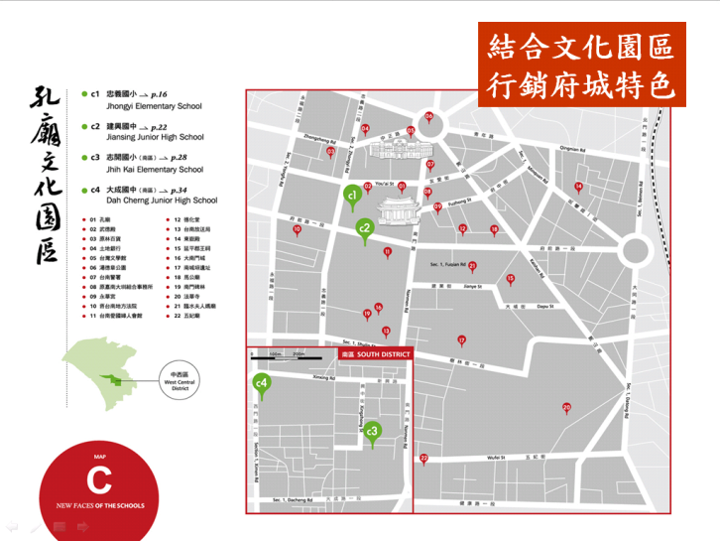
永續校園行銷：「蛻變新象」與「黌宮新探」 | 結合文化園區，行銷大臺南永續校園特色

 | （十三）過  去  三  年  計  畫  實  施  成  效 | - 歷年教育部統合視導地方環境教育事務，均榮獲優等，同時在永續環境的經營及低碳城市的努力都有相當豐碩的成果（詳參附件一～附件三），可見本市在環境教育推動之用心。  - 本市市長賴清德先生上任後即推動「低碳城市」計畫，並宣示將以農業發展為基礎、科技產業為動力，大力推動綠色能源、生物科技、精緻農業、文化創意、流行時尚及觀光六大產業。  - 市長表示，綠色觀念的建立很重要，這也是低碳城市最基本的要件，臺南市目前朝向環保、永恆的綠色城市邁進，無論是公家或私人建築均採鼓勵方式，朝省能源、省資源、低污染方向興設。

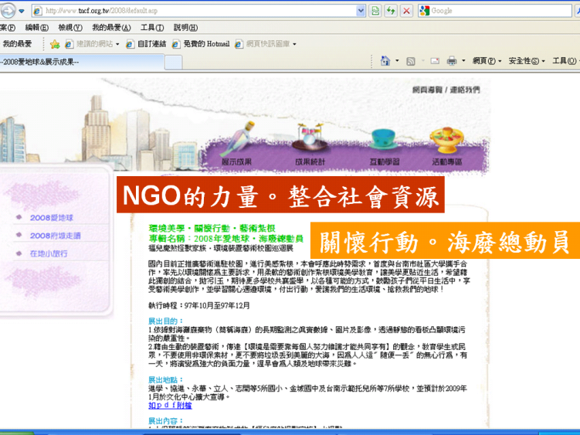 | 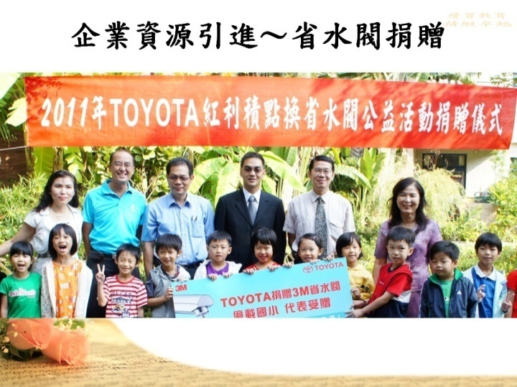
整合NGO民間組織共同推動環境教育 | 引進企業資源共同推動環境教育

 | （十五）  本  計  畫  之  推  廣  及  應  用 | - 配合節能減碳教育實施計畫、台南大學環境教育中心、台南縣市綠色生態組織等，做有系統的「低碳校園」推廣與研習。  - 推動並維護環境教育教學資源互動網站，充分分享「低碳校園」教學資源，提供教育機關教學或參考。  - 推動「低碳校園」綠色學校理念、讓學校更人性化、更綠美化、更無毒化 更安全、更開放。同時，積極整合具有環境教育知識及環保理念的教師建立專業社群，共同為本市的「低碳校園」做努力，並根植於社區中。  - 學校結合民間社團組織之人力、物力資源，廣泛推展正確的「低碳校園」教育觀念，使環境教育落實在市民日常生活中，提昇臺南市生活品質。
（十六）工作開始及完成日期：自一Ｏ一年一月一日至一Ｏ一年十二月三十一日止

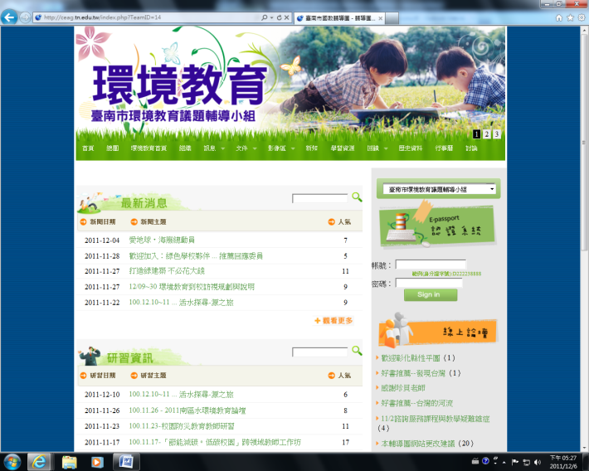 | 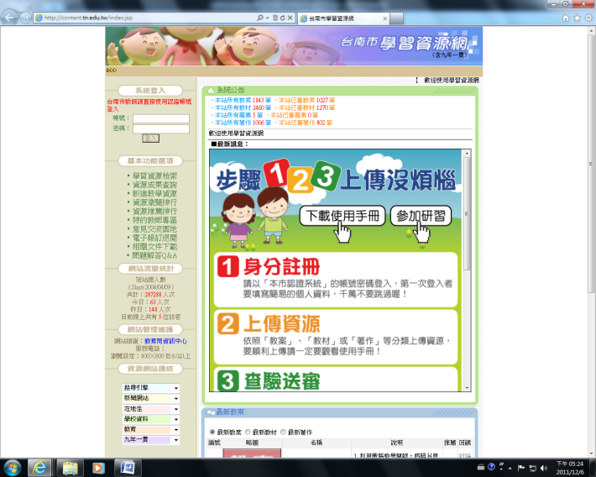
環境教育輔導團網站  http://ceag.tn.edu.tw/index.php?TeamID=14 | 學習資源網站  http://content.tn.edu.tw/index.jsp

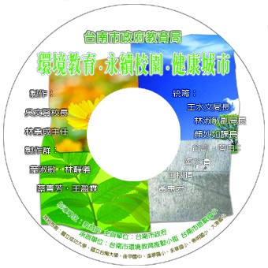 | 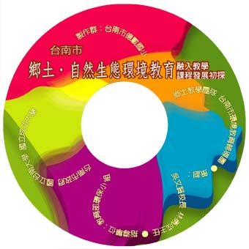 | 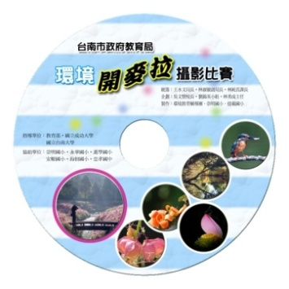 | 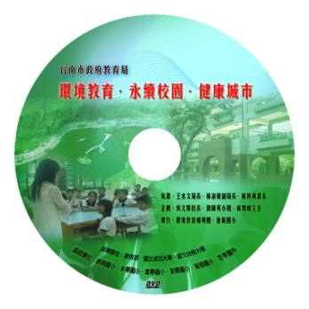
環境教育輔導團相關成果CD

中華民國一ＯＯ年十二月十八日

【臺南市環境教育特殊成就補充】
- 台灣首座WHO認證健康城市：台南市獲得世界衛生組織WHO西太平洋區「健康城市」聯盟會員認證，成為臺灣第一個正式取得國際認可的健康城市。台北市雖爭取多年，直到2006年9月，僅有大安區取得聯盟會員資格。
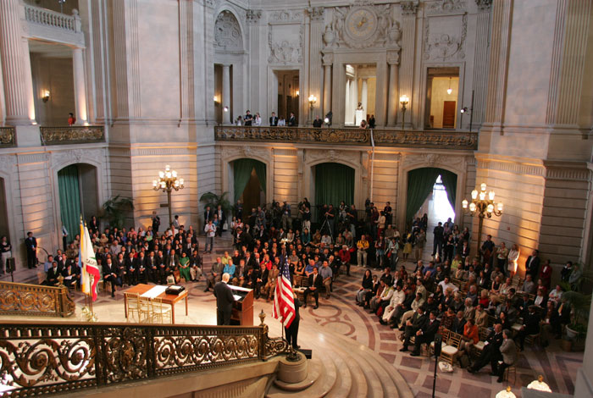

- 2005年聯合國世界環境日議定書簽署城市：市長應邀參與聯合國「2005世界環境日」大會，並簽署「城市環境議定書」，將與世界重要城市同步競爭世界一流「綠色城市」，打造本市為健康城市。
- 建構優質生活環境～都市機能。生活水平：
- 府城污水處理新紀元：污水下水道佈設長度較6年前成長75.7%
- 都市機能全面升級：公園綠地、主題公園、古蹟、運河再生
- 永續生活的最佳典範：永續校園、社區營造、綠色建築、綠色市集
- 綠色交通-條條大路通台南──打造運輸動脈：國道八銜接西濱快速公路、台86線南關線、漁光大橋、市區鐵路地下化、停車問題、自行車道、智慧型公車
- 高生活品質的優質都市：資源處理及不落地政策、空地空屋及好望角、實施無菸環境、講究環保工程與管理
- 講究環保工程與管理：夢幻水城、巨大廢棄物處理場、藏金閣及典藏館、改造原堆肥處理場(戀戀桃花源)

【臺南市環境保護重要成果整理】

壹、清境守護魔法使
- 垃圾不落地：實施定點定時「垃圾不落地」政策，減少白天髒亂點形成。
- 市容整頓：榮獲環保署「清靜家園、全民運動」定期考核全國居冠。
- 資源回收、減量：全國首創「拾資軍」協助資源回收工作；設立「環保書苑」推動二手書交換；全國首推公務機關禁用免洗筷；每月辦理「台南情、環保心、跳蚤市場」活動減少廢棄物產生。
- 廚餘回收：全面推動廚餘回收迄今，本市廚餘回收已達到13％；推動社區推肥計畫，18個環保區響應示範。

貳、綠色再生魔法術
- 成立藏金閣、傢具診所與典藏館與鄰近環境融合成為修繕、展示、環保教育與休憩之園區。
- 廚餘回收廠：規劃興建日處理量60公噸之廚餘堆肥廠。
- 夢幻水城於夏季期間收費營運，非營運期間代管回饋鄰近里民免費使用，累計入園民眾超過20餘萬人。
- 改造園堆肥場成為本市後花園-戀戀桃花源，加強綠化工作，發揮教育宣導功能。
- 設立人工濕地，期待淨化水質達水清魚現目標。

參、全年無休河川守護防止環保犯罪
- 為防制環境犯罪，全國首創發起環境結盟機制，向環境污染者宣戰並制定「臺南地區污染地圖」，由臺南地檢署檢察官結合臺南縣市環保局、環保署南區督察大隊、環保團體等，辦理環保結盟誓師大會並簽署誓言，組成環境結盟通報體系。
- 目前有14隊河川巡守隊共347人進行巡守及污染檢舉通報。
- 架設活動式攔污網，清除河岸垃圾共282公噸垃圾，維持河岸及河面垃圾清潔度。

肆、環保外交。台灣奇蹟
- 落實健康城市 府城躍上國際舞台
臺南市因近年來在環保與綠化議題上的努力與成效受到肯定，因此與台北市同時受邀參加聯合國所舉行的「世界環境日」國際城市會議，首度於聯合國展現來自臺灣城市的環保成績，並簽署「城市環境協定-綠色城市宣言」。
- 執行21項環保協議 達成綠色城市目標
成立「臺南市聯合國綠色城市推動指導委員會」，結合中央各部會、本市各局室及專家學者之力，規劃期程，全力推動落實該21項環保協議，並透過教育、文化、社會的力量，將環保變成全民運動，讓府城向零廢棄物、零垃圾、零污染的 健康城市邁進。

伍、抗暖救地球。臺南跑第一
- 推動「三分鐘護地球，反怠速行動」
- 推動「綠色交通」
- 推動「紙錢減量燒。保佑不減少」

 |  |  |  |  |  |  |  | ▓申請表
 |  | 教育部補助計畫項目經費
 |  |  |  |  |  |  |  | □核定表
申請單位：臺南市政府 |  |  |  |  |  | 計畫名稱：教育部補助地方政府辦理環境教育輔導小組計畫
計畫期程： 101年1月1日至 101年 12月 31 日
計畫經費總額：1,095,600元，申請金額： 800,000元，自籌款：295,600元
擬向其他機關與民間團體申請補助：▓無□有
（請註明其他機關與民間團體申請補助經費之項目及金額）
經費項目 |  |  | 計畫經費明細 |  |  |  |  |  | 教育部核定經費（申請單位勿填寫）
 |  |  | 單價（元） | 數量 | 總價(元) | 說明 |  |  | 金額（元） | 說明
業  務  費 | 外聘講師費 |  | 1,600 | 66節 | 105,600 | 辦理環境教育人員認證研習計畫、NGO生態減碳課程研習、防災教育融入課程設計研習、探索生物多樣性危機種子教師培訓、真愛地球水世界-源之旅生態種子教師培訓研習、環教團成長與推廣等外聘專家學者演講鐘點費
業  務  費 | 內聘講師費 |  | 800 | 56節 | 44,800 | 辦理探索生物多樣性危機種子教師培訓、真愛地球水世界-源之旅生態種子教師培訓研習、低碳校園學校本位行動與教學、環教團成長與推廣等計畫內聘人員鐘點費
業  務  費 | 講座助教費 |  | 400 | 40節 | 16,000 | NGO生態減碳課程研習、環教團成長與推廣等內聘人員講座助理鐘點費
業  務  費 | 交通費 |  | 150 | 240人次 | 36,000 | 真愛地球水世界-源之旅生態種子教師培訓研習短程租車費來回車資(依國內出差旅費報支要點支應)
業  務  費 | 交通費 |  | 16,100 | 1式 | 16,100 | 環境教育人員認證研習計畫、防災教育融入課程設計研習、探索生物多樣性危機種子教師培訓等講師來回交通費--依國內出差旅費報支要點支應
業  務  費 | 稿費 |  | 4000 | 38件 | 152,000 | 辦理NGO生態減碳課程研習、各校執行「低碳校園學校本位行動與教學」設計完稿費
業  務  費 | 車資 |  | 5000 | 8趟 | 40,000 | 辦理NGO生態減碳課程研習計畫接送學生車資
業  務  費 | 影片製作費 |  | 4000 | 8部 | 32,000 | 執行NGO生態減碳課程研習計畫製作教學記錄影片費用
業  務  費 | 出席費 |  | 2,000 | 6人次 | 12,000 | 聘請專家學者出席低碳校園學校本位行動與教學計畫執行方向與發展內容
業  務  費 |  |  | 1,000 | 18人次 | 18,000 | 聘請專家學者出席環境教育訪視計畫執行方向與發展內容
業  務  費 | 膳費 |  | 80 | 452人 | 36,160 | 辦理環境教育人員認證研習計畫、NGO生態減碳課程研習、網路競賽等工作人員及評審人員膳食等
業  務  費 |  |  | 90 | 180人 | 16,200 | 辦理防災救災演練計畫等工作人員及評審人員膳食等(含茶水費1次)
業  務  費 |  |  | 100 | 220人 | 22,000 | 辦理防災教育融入課程設計研習等工作人員及評審人員膳食等(含茶水費2次)
業  務  費 | 膳宿費 |  | 250 | 240人日 | 60,000 | 探索生物多樣性危機種子教師培訓、真愛地球水世界-源之旅生態種子教師培訓研習研習人員60人*2日*2場次(研習2天，含早餐1、中餐2、晚餐1、住宿1晚)，因為研習地點地處偏遠山區，故住宿費較便宜
業  務  費 | 審查費 |  | 200 | 600件 | 120,000 | 審查節能減碳網路暑假作業作品
業  務  費 |  |  | 400 | 162件 | 64,800 | 執行「環境教育訪視」各校自評表審查用
業  務  費 |  |  | 690 | 60件 | 41,400 | 台南市各校申請低碳校園學校本位行動與教學資料專家審查用
業  務  費 | 差旅費 |  | 33,820 | 1式 | 33,820 | 相關人員參與環境教育、低碳校園、綠色伙伴學校、重大環境教育政策……等相關研討會或開會用 (依國內出差旅費報支要點支應)
業  務  費 | 工作費 |  | 784 | 18人日 | 14,112 | 聘請臨時人員於「探索生物多樣性危機種子教師培訓」、「真愛地球水世界-源之旅生態種子教師培訓研習」活動進行社區特產竹材整備與野外踏查點環境整理3人*3日*2場次
業  務  費 | 場地布置費 |  | 2,000 | 2場次 | 4,000 | 辦理防災教育融入課程設計研習場地布置用
業  務  費 |  |  | 16,000 | 1式 | 16,000 | 辦理防災救災演練計畫場地布置用
業  務  費 | 教材教具費 |  | 20 | 200 人份 | 4,000 | 辦理防災教育融入課程設計研習用教具材料
業  務  費 | 材料費 |  | 19,000 | 1式 | 19,000 | 辦理NGO生態減碳課程研習、防災救災演練計畫用教具材料
業  務  費 | 印刷費 |  | 122,080 | 1式 | 122,080 | 1、辦理環境教育人員認證研習計畫研習資料手冊及成果印刷等共計8,000元。  2、辦理NGO生態減碳課程研習研習資料手冊及成果印刷等共計4,500元  3、辦理防災教育融入課程設計研習研習資料手冊及成果印刷等共計10,000元。  4、辦理防災救災演練計畫研習演練腳本及成果印刷等共計3,600元。  5、辦理網路競賽海報印刷、資料及成果印刷等共計48,000元。  6、辦理「探索生物多樣性危機種子教師培訓」、「真愛地球水世界-源之旅生態種子教師培訓研習」活動研習資料手冊及成果印刷等共計19,200元。  7、辦理低碳校園學校本位行動與教學研習資料手冊及成果印刷等共計18,000元。  8、辦理環教團成長與推廣活動資料手冊及成果印刷等共計10,780元。
業  務  費 | 小計 |  |  |  | 1,046,072
支雜 |  |  |  |  | 49,528
合計 |  |  |  |  | 1,095,600
承辦 會計 機關長官或負責人  單位 單位 |  |  |  |  |  |  |  |  | 教育部 教育部  承辦人 單位主管
備註：  1、依行政院91年5月29日院授主忠字第091003820號函頒對民間團體捐助之規定，為避免民間團體以同一事由或活動向多機關申請捐助，造成重複情形，各機關訂定捐助規範時，應明定以同一事由或活動向多機關提出申請捐助，應列明全部經費內容，及擬向各機關申請補助經費項目及金額。  2、補助案件除因特殊需要並經本部同意者外，以不補助人事費為原則；另內部場地使用費及行政管理費則一律不予補助。  3、各經費項目，除依相關規定無法區分者外，以人事費、業務費、雜支、設備及投資四項為編列原則。  4、雜支最高以【(業務費)*6%】編列。 |  |  |  |  |  |  |  |  | 補助方式：  □全額補助  □部分補助【補助比率 】  □酌予補助
餘款繳回方式：
□依核撥結報作業要點辦理
（□繳回 □不繳回）

□其他（請備註說明）

臺南市學校「環境教育人員認證」研習計畫
壹、依 據：臺南市101年度環境教育工作計畫。
貳、目 的：
  - 因應環境教育法的成立，協助學校環境教育推廣人員通過環境教育人員認證。
  - 透過環境教育人員認證研習提升學校環境推廣人環境教育素養，以利學校環境教育統籌推廣與環境教育計畫規劃與訂定。
  - 透過環境教育人員認證研習提升學校環境教育推廣人員環境教育專業知能，以利學校環境教育課程活動的設計與推動。
  - 各級學校之教師、職員從事環境教育推動工作連續三年或累計五年以上，透過研習取得環境教育人員認證資格。
參、指導單位：教育部
肆、主辦單位：臺南市政府
承辦單位：臺南市環境教育輔導團
協辦單位：西門國小、億載國小、安定國中、進學國小、崇明國小、崇學國小、忠孝國中、那拔國小
伍、活動對象：
(1)臺南市高中、國中小環境教育推廣人員(建議以「學務主任」或「教務主任」擔任為原則，亦可指定具環境教育熱忱或專業之專任教師擔任)，參加時數為教育部認定時數，可以累計為認證時數。
(2)各級學校之教師、職員從事環境教育推動工作連續三年或累計五年以上，參與本研習後請自行備妥相關證明文件，送教育部認證取得環境教育人員資格。
(3)名額有限，額滿為止，參加人員請上臺南市學習護照網站報名。（http://e-learning.tn.edu.tw）
陸、研習時間/人數：100年7月~8月，一梯次，人數90人。
柒、研習地點：臺南市政府會議室。
捌、課程規劃：如附件一，全程參加本研習者核發研習時數二十四小時(8:00~12:00 及 13:30~170)。
玖、經費來源：教育部補助（如經費概算表）
拾、本活動辦理後一個月內彙整成果送教育局
拾壹、獎勵：辦理本項活動著有績效者，由承辦單位依權責敘獎。
拾貳、本計畫經教育部核准後實施，修正時亦同。

(附件一)
臺南市「環境教育人員認證」」研習課程表

時間 | 第一天議程 | 第二天議程 | 第三天議程
07:50～07:55 | 報到 | 報到 | 報到
07:55～08:00 | 開幕 | 報到 | 報到
08:00～10:00 | 環境教育概論 | 學校環境教育活動統籌與規劃  (環境教育績優學校參訪) | 專業社群與NGO環境教育資源運用
10:00～10:10 | 休息 | 休息 | 休息
10:10～12:10 | 環境倫理（可外聘） | 環境變遷時事議題 | 校園生物多樣性空間營造及教學規劃
12:10～13:30 | 午餐 | 午餐 | 午餐
13:30～15:30 | 環境教育教材教法  （可外聘） | 環境變遷融入領域環境教育課程規劃 | 環境教育計畫撰寫說明與實作
15:30～15:40 | 休息 | 休息 | 休息
15:40～17:40 | 環境教育教材教法  （可外聘） | 永續發展在地化議題建構環境教育校本課程 | 網路申報執行成果說明  （可外聘）
17:40 |  | 賦歸

補充說明:
教育部認定24小時研習時數記錄，申請者需符合下列課程類別及時數：
類別代號1：環境教育與環境倫理類，至少4小時
類別代號2：環境教育教材教法類，至少2小時
類別代號3：學校環境教育實務類，至少6小時
類別代號4：環境變遷與永續發展類，至少12小時

下列為類別代號4的細項說明：

- 生態系組成、組織階層關係、生態平衡、消長與演化的變遷觀念，與土地承載、環境負荷、自然與人為的環境改變要素的關連。
- 資源類別與利用，說明糧食安全、資源分配、生物多樣性、台灣資源特色等課題，並討論物種、生態系、文化的保育觀念，解析保護區設置、國際保育趨勢
- 認識地球環境系統，如氣、水、生、土圈，以及全球環境問題，如臭氧層、溫室效應，包含台灣環境特性與問題，如森林、水資源等課題，說明全球化、減緩與調適策略、環境品質監測與管理等作法，也可延伸有關環境論述與體制變革的討論，探討社會主流價值重效率、簡化、方便性與生態保育隱含價值的差異
- 永續發展涵蓋環境、經濟與社會等層面，探討社會正義、社區發展、經濟永續、綠色產業、綠色消費、人與環境關係的健康、安全等觀念。說明生活環保、公共與居家環境安全衛生、生態旅遊、生態工法、環保創意等對環境未來的希望
- 人與環境關係轉變的歷史
- 人口、經濟與科技成長的影響

(附件二)
臺南市學校「環境教育人員認證」研習計畫
經費概算表
項 目 |  | 數量 | 單位 | 單價(元) | 總價(元) | 備註
1 | 外聘講師費 | 24 | 時 | 1,600 | 38,400
2 | 膳費 | 300 | 人次 | 80 | 24,000 | 含工作人員午餐及茶點等  100人次*3天
3 | 印刷費 | 100 | 份 | 80 | 8,000 | 研習資料手冊及製作成果等
4 | 交通費 | 1 | 式 | 8,100 | 8,100 | 1350*2*3
5 | 雜支 | 1 | 式 | 4,400 | 4,400 | 含成果照片沖洗、文具紙張、資料夾…等雜支。
總計 |  |  | 新臺幣：82,900元
備註 |  |  | 以上各項經費視實際需要得互相流用

臺南市101年度環境教育公園再利用
NGO生態減碳課程策略聯盟計畫
壹、依據：
教育部補助地方政府辦理環境教育輔導小組─台南市101年度環境教育工作計畫。

貳、活動目標：
- 以知識管理導向的教師專業社群（環境教育輔導團、學校）發展，結合NGO團體，永續經營本校在地化資源的使用。
- 鼓勵本市親師生利用公園做為戶外教學空間，拓展、強化、落實生態減碳、本土教育、環境教育、生命教育、人文關懷，擴展學生學習經驗與成效。
- 透過產-官-學-研的合作模式，充份整合發揮生態減碳教育的最大功效。
- 建立教師與學者相互分享與成長的學習社群，發展各級學校環境教育課程的特色及創意。
- 設計─藉由學生與大自然的接觸，培養孩子尊重生命，進而尊重他人及自己的生命，並發展對生命價值─利益他人、社會的正確價值觀。
- 以最大收益者為學生為出發點，達到教師輕鬆、家長快樂三贏的局面。

參、辦理單位：
- 指導單位：教育部
- 主辦單位：臺南市政府
- 承辦單位：臺南市環境教育輔導團、臺南市崇明國民小學
- 協辦單位：臺南企業藝術文化基金會、真理大學自然資源應用學系、中華醫事科技大學水環境中心、長榮大學環境資訊中心、臺南市億載國民小學、臺南市崇學國民小學、臺南市進學國民小學、臺南市西門國民小學

肆、參加對象：
- 教案產出專業協力群：真理大學自然資源應用學系、中華醫事科技大學水環境中心、長榮大學環境資訊中心。
- 教案施作單位：臺南市崇明國民小學、臺南市億載國民小學、臺南市崇學國民小學、臺南市進學國民小學、臺南市西門國民小學等學校學生，預計參加師生數約2050人。

伍、教學活動日期：101年4月-5月。

陸、活動地點：臺南市巴克禮紀念公園

柒、實施方式：
- 由策略聯盟各校組成研發小組進行專家對話，與之共同設計利於學生的課程，採中、高年級學生為先行設計開發對象。
- 課程內容符合九年一貫精神、能力指標，融入多元議題，採學者─苛內爾流水學習法來進行教學活動。
- 配合產官學研的合作機制，採合作教學模式，針對策略聯盟各校學生進行分關教學活動。
- 為維護教學品質，配合教學場域及人力資源承載量，訂於101年3-4月星期三8:00—10:10，進行分梯教學，一梯次四個班級。
- 教學活動初步架構表：如附件一。
- 實施流程及時程說明
擬定計畫及邀請專家組成研發團隊 →專家對話及策略聯盟產出教案及活動試作→
12~1月份 2-3月份
策略聯盟學校實地教學→ 整理成果並放置環教團網站分享 →到校服務進行推廣
4-5月 6-9月 10-12月
七、全程參與之學員核予研習時數48小時。

捌、經費來源：教育部補助（如經費概算表─附件二）。

玖、預期效益：
- 提升教師對於生態及減碳課程的設計與教學能力。
- 使教師認識公園在環境教育中可被利用來當教學場域的重要性。
- 了解溪流生態與保育推廣，污染物對水資源與環境生態的影響。
- 透過實地教學觀察生物與生物、生物與人及人與環境之間互相影響關係。
- 能關注臺灣的環境教學場域不足之困境，並能積極探討落實環境教育。
- 製作網站及教學光碟，增進成果分享及教學資源互利之原則。

十三、獎勵辦法：承辦學校有功人員依據「臺南市政府所屬各級學校教職員獎懲案件處理要點」規定辦理敘獎。

十四、本計畫經臺南市政府教育局核定後實施，修正時亦同。

附件一 教學活動初步架構表

附件二 經費概算表

臺南市101年度環境教育公園再利用NGO生態減碳課程
研習計畫經費概算表

項 目 |  | 單 價 | 數 量 | 總 價 | 備註
1 | 外聘講師費 | 1600元/時 | 16 | 25,600 | 當天教學活動授課講師
2 | 講師助教費 | 400元/時 | 16 | 6,400 | 當天教學活動分組活動授課助理教師
3 | 設計完稿費 | 4000元 | 8 | 32,000 | 依「各機關學校出席費及稿費支給要點」辦理。
4 | 膳費 | 80元 | 100 | 8,000 | 各場次活動後，設計團隊教師餐費，學生送回各學校用餐
5 | 車資 | 5000元 | 8 | 40,000 | 接送學生
6 | 印刷費 | 2元 | 1500 | 3,000 | 學生用學習單
7 | 印刷費 | 300元 | 5 | 1,500 | 製作成果用
8 | 教學影片製作 | 4000元 | 8 | 32,000
9 | 材料費 | 15000元 | 1 | 15,000 | 教學活動教具製作費用
10 | 雜支 | 8500元 | 1 | 8,500
總計 |  | 新台幣：172,000
備註 |  | 除人事費外，以上各項經費視實際需要得互相流用

臺南市101年度防災教育融入課程設計研習
一、依據：
(一)教育部災害防救緊急應變小組作業要點。
(二)臺南市101年度環境教育輔導團工作計畫辦理。
二、目的：
- 建立良好的防災救災基礎，從落實於師生，進而帶動社區家長，提升本地區災害防救能力，邁向全民防災的目標。
- 協助學校行政人員及教師了解防災教育推動模式、將防災教育融入在各領域學習活動中。
- 加強師生防災知能，達成各階段之防災素養指標。
三、實施原則：
- 資源統整：運用防災教育深耕實驗及教材研發成果，提供各校教師教學參考。
- 專業成長：提昇本市國中小教師將防災教育融入各領域之教學能力，強化災害預防教學內涵。
- 實務演練：透過課程設計演練，增進教師實施及編纂在地化防災教材之能力。

四、指導單位：教育部
主辦單位：臺南市政府
承辦單位：臺南市那拔國民小學
協辦單位：環境教育輔導團
五、培訓方式：室內講解、實作及解說。
六、研習時間：101年4月~5月。
七、研習地點：那拔國小視聽教室
八、行動策略或方案名稱：
- 專業實踐：透過「講解」、「實作」與「諮詢」服務系統，強化教師防災教育主題教學能力。
- 研究發展：近年來的天然災害及人為災害，都有漸漸升高的趨勢，因此從小培養起基本防災素養有其必要性及急迫性。尤其在國中小階段，防災教育的奠基最為重要，有必要先全面提升教師之防災素養，方能有效達成減災、整備、應變及復原之工作，俾防範於未然。
九、參加對象：臺南市國中小教師。
十、參加名額：100人（含工作人員）。
十一、報名方式：請至臺南市教師研習護照系統線上報名。
十二、研習課程：
 | 時間 | 課程內容 | 主講人
上午 | 08:00～08:20 | 報到
上午 | 08:20～09:10 | 災害防救教育實施與能力指標介紹
上午 | 09:10～09:20 | 休息
上午 | 09:20～10:10 | 防災教育融入課程發展
上午 | 10:10～10:30 | 休息
上午 | 10:30～12:00 | 防災教育融入課程發展
中午 | 12:10～13:30 | 午餐休憩
 | 13:30～15:00 | 防災教育教材教案實做
 | 15:00～15:20 | 休息
 | 15:20～16:10 | 防災教育教材教案分享
 | 16:10～16:30 | 綜合座談與成效評估問卷填寫
註：講師於核定後另聘。
十三、研習時數：參加人員請惠予公（差）假登記，全程參加並核發研習時數7小時。
十四、差假：參與研習之人員請各校惠予公（差）假登記。
十五、預期效益：
- 國中小一般教師少有防災教育背景師資，雖然已有部分學校規劃辦理，但仍嫌不足，唯有將防災融入教學及課程設計，將有助於教師的課堂教學精進。
- 本研習為臺南市國中小各校至少一位教師參與，於研習中進行防災教育教材教案討論、實做與分享，並回學校執行於教學活動中，使本市之防災教育更落實。
十六、經費來源：教育部補助（如經費概算表）。
十七、注意事項：
- 全部活動期間請學員準時與會，以免影響活動行程，並請自行攜帶相關資料，以利實做活動之進行。
- 參加本次研習活動之教師，請學校能安排教師朝會或週三進修活動時，讓老師有經驗分享之機會，以增進教師之教學之能。
- 參加研習人員，研習期間請假或缺課時數，不得核發研習時數。
- 響應環保政策、請研習人員自備環保杯及餐具。

臺南市101年度防災教育融入課程設計研習經費概算表

順序 | 明 細 科 目 |  | 單位 | 單價 | 數量 | 總價 | 說 明
1 |  | 外聘講師鐘點費 | 小時 | 1600 | 7 | 11,200 | 外聘講師鐘點費（每節新臺幣八百元至一千六百元）
2 |  | 印刷費 | 人 | 50 | 100 | 5,000 | 含專業成長各項活動與紙本、光碟等形式出版品之印製與壓製經費，講義費以每人新臺幣100元為限
3 |  | 膳費 | 人 | 100 | 110 | 11,000 | 含餐費及茶水。全天（含午餐）100元，半天（不含午餐）以10元編列
4 |  | 場地佈置費 | 式 | 2,000 | 1 | 2,000 | 每場以不超過新臺幣3000元為限。
5 |  | 教材教具費 | 人 | 20 | 100 | 2,000 | 含工作坊各項教材教具支出。
6 |  | 交通費 | 式 | 4,000 | 1 | 4,000 | 講師及工作人員交通費（核實列支）
7 |  | 雜支 | 式 | 2,100 | 1 | 2,100 | 含文具用品、紙張、電腦耗材墨水匣、郵資、水電等，以總金額百分之六為限。
合 計 |  |  |  | 一場：新台幣37,300元
總 計 |  |  |  | 兩場：新台幣74,600元
備 註 |  |  |  | 以上各項經費視實際需要得互相流用

臺南市中小學101年度複合型災害防災救災演練實施計畫

壹、前言：
台灣位於環太平洋地震帶，地震機率大，平時宜做好防震準備措施。又本市境內有新化斷層、後甲里斷層、左鎮斷層、六甲斷層、木屐寮斷層及梅山斷層南段等，而前兩者都被學者認為是第一類的斷層(全新世活動斷層)，因此潛在的地震災害不可掉以輕心。2011年3月11日發生在日本規模9的大地震，引起海嘯、火災、土壤液化、核電廠危機，這些情況也有可能在台灣發生，積極推動各級學校防救災計畫與演練之施行，培養學校防災應變能力是必要的。本防災演練實施計畫以學校師生為對象，完成重大天然災害處理各項災害整備工作，評估災害發生後需要之人力、物力，並建立學校分組合作機制、基本資料，將既有器具設備建立清冊及制訂管理辦法；並將全校教職人員任務編組，設置防救災指揮中心，以對未來可能發生之災害作先前的預備。
貳、依據：
一、行政院災害防救法、災害防救委員會災害防救基本計畫。
二、教育部災害防救緊急應變小組作業要點。
三、臺南市101年度環境教育輔導團工作計畫辦理。
參、目的：
- 模擬發生地震引發多項災害情況，實施應變處理演練，檢視學校災害處置能力及各項災害處置流程。
- 整合災害處理效能，並作為日後災害處置參考經驗，藉以強化學校災害防救災應變處置暨善後復原重建作業能力。
- 針對各校潛勢災害實施演練，強化師生災害應變能力。
肆、參與單位：
指導單位： 教育部
主辦單位：台南市政府
承辦單位：臺南市○○國中
協辦單位：環境教育輔導團、臺南市消防局、臺南市衛生局
伍、活動對象：主辦學校全校師生參加，並請各國中小派教師代表報名參加
陸、實施日期、地點及方式：
一、實施日期：共一場次，10～11月
二、實施地點：臺南市○○國中
三、實施方式：
第一階段：地震災害發生
（一）演練項目：事故發生與察覺
（二）演練時間：5分鐘
（三）參與人員：全校師生
第二階段：地震災情發生，逃生與避難引導
（一）演練項目：進行逃生疏散和避難的演練
（二）演練時間：8分鐘
（三）參與人員：應變組(疏散及警戒隊)、教師、全體學生
第三階段：地震災情發佈、學校應變組織成立
（一）演練項目：發佈地震的災情、學校成立緊急應變組織
（二）演練時間：2鐘
（三）參與人員：指揮官、副指揮官、作業組、應變組與行政後勤組
第四階段：災害發生——緊急搜救與傷患救助
（一）演練項目：作緊急搜救動作、醫療救護及運送。
（二）演練時間：15分鐘
（三）參與人員：應變組(搶救隊、疏散及警戒隊)、教師、消防局、衛生所、派出所
第五階段：災害發生——滅火
（一）演練項目：使用滅火器訓練。
（二）演練時間：10分鐘
（三）參與人員：應變組(搶救隊)、消防局
第六階段：災害發生——海嘯
（一）演練項目：進行逃生避難、緊急搜救、醫療救護。
（二）演練時間：10分鐘
（三）參與人員：應變組(搶救隊)、消防局、衛生局
第七階段：災害發生——有害氣體
（一）演練項目：進行逃生疏散和避難的演練。
（二）演練時間：10分鐘
（三）參與人員：應變組(搶救隊)、消防局
第八階段：避難所的開設與學生安置
（一）演練項目：開設避難所，學生的安置或家長領回
（二）演練時間：10分鐘
（三）參與人員：應變組(疏散及警備隊)、行政後勤組(通聯及後勤隊)、老師、派出所
第九階段：災情掌握與通報
（一）演練項目：瞭解災情與向上通報
（二）演練時間：5分鐘
（三）參與人員：指揮官、副指揮官、行政後勤組(通聯及後勤隊)
第十階段：復原
（一）演練項目：學生輔導與災害現場復員
（二）演練時間：5分鐘
（三）參與人員：參與演練人員
第十一階段：演練後檢討與講評
（一）演練項目：演練檢討與講評
（二）演練時間：40分鐘
（三）參與人員：參與演練人員
柒、經費來源：教育部補助（如經費概算表）
捌、預期效益：
針對斷層地帶附近，模擬發生地震引發附合行災害情況，實施應變處理演練，檢視學校災害處置能力及各項災害處置流程，整合災害處理效能外，並作為日後災害處置參考經驗，藉以強化學校災害防救災應變處置暨善後復原重建作業能力。

玖、本活動辦理完後一個月內匯整成果送教育局。
拾、每場次全程參與本活動者核發研習時數三小時。
拾壹、參與本項演練所有人員請給予公(差)假，辦理活動有功人員依規定報請市政府敘獎。
拾貳、本辦法經教育部核准後實施，修正時亦同。

臺南市101年度複合型災害防救災演練經費概算表

項目 |  |  | 單位 |  | 單價 | 數量 | 總價 | 說 明
1 |  | 膳費 | 人次 |  | 90 | 180 | 16,200 | 預演及正式演練參演人員用餐
2 |  | 材料費 | 式 |  | 4,000 | 1 | 4,000 | 演練器材…等
3 |  | 印刷費 | 人 |  | 20 | 180 | 3,600 | 演練腳本等
3 |  | 場地布置費 | 式 |  | 16,000 | 1 | 16,000 | 含音響、帳篷、標幟…等
3 |  | 雜支 | 式 |  | 2,200 | 1 | 2,200
合 計 |  |  |  | 新台幣42,000元
備 註 |  |  |  | 以上各項經費視實際需要得互相流用

2012年臺南市國民中小學
「節能減碳網路競賽~超級小省長」實施辦法

壹、依 據：臺南市101年度環境教育工作計畫。
貳、目 的：
鼓勵學生化身為「超級小省長」，小省長的任務主要區分「環保」與「節能」兩部分。「環保」任務指「環境保護」與「生態保育」；「節能」任務指「節約能(資)源」與「減少碳排放」。
參、指導單位：教育部
肆、主辦單位：臺南市政府
承辦單位：億載國小、環境教育輔導團
協辦單位：臺南市社區大學、長榮大學、荒野保護協會、崇明國小、進學國小、西門國小、崇學國小、那拔國小、忠孝國中、安定國中
伍、計畫對象：
台南市高中、國民中小學之學生。
1.國小低年級組（國小一年級→報名時請填「升小二」、國小二年級→報名時請填「升小三」）
2.國小中高年級組（國小三年級→報名時請填「升小四」、國小四年級→報名時請填「升小五」、國小五年級→報名時請填「升小六」）
3.國中組（國小六年級→報名時請填「國一新生」、國中一年級→報名時請填「升國二」、國中二年級→報名時請填「升國三」）
4.高中組
※國小低年級組、中高年組請進入原就讀國小報名。報名時「年級」請填暑假後即將升上去的年級，例如暑假前為國小二年級，則報名時年級應填「升小三」，但班級與座號則仍填寫暑假前的舊班級座號。
※國小六年級應屆畢業生請於100年8月8日之後（8月8日之前無法報名），進入即將就讀的國中報名，年級選擇「國一新生」，班級座號請查詢「國一新生正式班級查詢」。
※其餘國中組報名時「年級」請填暑假後即將升上去的年級，例如暑假前為國中二年級，則報名時年級應填「升國三」，但班級與座號則仍填寫暑假前的舊班級座號。

陸、實施時間：101.06.17~101.09.12
柒、活動網址：http://activity.tn.edu.tw/XXXX（本網站含報名與上傳作品功能）
捌、活動方式：
本活動採取網路報名與上傳作品（書面報導）的方式，請依照活動網站說明參賽。本活動鼓勵學生化身為「超級小省長」，小省長的任務主要區分「環保」與「節能」兩部分。
1.「環保」任務指「環境保護」與「生態保育」
2.「節能」任務指「節約能(資)源」與「減少碳排放」
3.請於作品中說明你或家庭或學校所進行的「環保」與「節能」行動的原因、成果及心得…等。
此外，為鼓勵家中沒有電腦、網路的小朋友也能踴躍參與，本活動於暑假結束後，延長收件時間到101年9月12日，所以開學過後仍可繳交作品，有興趣的小朋友請於開學後運用學校的電腦，將暑假期間所做的內容整理成電子檔，並報名參加本活動！
※特別提醒：
1. 請先徵詢父母同意與協助。
2. 小朋友請勿單獨行動，若需要協助，應邀請父母陪同，以策安全。

玖、參賽說明：
1. 作品規格：請由記事本、Word、WordPad、OpenOffice（Writer ）四種檔案格式中任選一種呈現；檔案容量請勿超過 3 MB。
2. 作品內容：檔案中請包含
A.事前計畫與準備過程
B.採訪圖文紀錄
C.結果與心得
D.其他內容可自訂。
3. 內容填寫：上傳檔案時需同時填上作品的《創作說明》才算完成。
4. 注意事項：每人限參加一件作品，重複報名者取消參賽資格。

拾、評審標準：
由臺南市政府教育局聘請專家學者組成評審團，遴選出優良作品。評審標準如下：題目取材－10%；行動紀錄－40%；心得報告－30%；表現方式－20%

拾壹、獎勵辦法：
每組各取特優一名、優等二名、佳作三名、入選若干名，各頒發獎勵學生之獎狀乙紙。所有優秀作品將公佈於活動網站，以茲鼓勵。

拾貳、其它說明：
- 報名時請填寫正確個人資料，以利作品獲獎時主辦單位獎項頒發之處理。
- 每個活動單元每人限參加一件作品。
- 尊重智慧財產權，不拷貝不抄襲、不使用具有版權的圖文或影音。得獎作品若違反著作權法或其他相關法令者，取消其資格，並追回獎項，由其他作品依序遞補。
- 完全尊重評審結果，不得有任何異議。
- 作品未達標準可從缺。
- 得獎作品之作者需授權台南市政府教育處公開使用該上傳作品。
- 逢計畫修正之必要時，將不個別通知，以活動網站公告為主。

拾參、聯絡單位：
- 億載國小．輔導室；電話：(06)2932371 #830 傳真：(06)2932365
- 聯絡人：蔡孜怡組長 tara@yzes.tn.edu.tw
拾肆、經費來源：由教育部編列補助款或教育處相關預算支應。
拾伍、承辦本計畫相關有功人員得依規定予以敘獎。
拾陸、本計畫經教育部核准後實施，修正時亦同。

2012年台南市國民中小學
「節能減碳網路競賽~超級小省長」經費概算

項次 | 計劃內容 | 單價 | 數量 | 總價 | 備註
1 | 審查費 | 200 | 600件 | 120,000 | 含初、複審
2 | 膳費 | 80 | 26（人）×2 | 4,160 | 含評審、教育處業務人員、工作人員等
3 | 海報印刷費 | 100 | 200張 | 20,000 | 辦理活動之文宣
4 | 印刷費 | 1 | 28000張 | 28,000 | 辦理活動之手冊及製作成果等
5 | 雜支 | 7940 | 1式 | 7,940 | 行政業務費、文具、紙張、資訊耗材等
 | 合計 |  |  | 180,100 | 除評審費外  各項經費視實際情形准予流用

附件一、常用節能減碳相關網站
1.行政院環保署(www.epa.gov.tw)
2.台灣電力公司（www.taipower.com.tw）
3.台灣自來水公司（www.water.gov.tw）
4.經濟部能源局（www.moeaboe.gov.tw）
5.經濟部水利署（www.wra.gov.tw）
6.節能減碳全民行動網（blog.epa.gov.tw）
7.全民二氧化碳減量資訊站（co2.saveoursky.org.tw）
8.節能園區全球資訊網(www.energypark.org.tw)
9.節能標章全球資訊網（www.energylabel.org.tw）
10.綠色生活資訊網（greenliving.epa.gov.tw）
11.綠色運輸系統教育宣導網（greentransport.iot.gov.tw）
12.交通部運輸研究所（www.iot.gov.tw）
13.行政院原子能委員會（www.aec.gov.tw）
14.台達電子文教基金會（www.delta-foundation.org.tw）
15.能源教育-大地旅人（earthpassengers.org）
16.臺灣師範大學能源教育資源網（energy.ie.ntnu.edu.tw）
17.低碳生活部落格（lowestc.blogspot.com）
18.再生能源網（re.org.tw）
19.水精靈星球（www.kidswcis.itri.org.tw）
20.生態建築專門網（ecology.archi.com.tw）
21.工業技術研究院線上省能試算表(emis.erl.itri.org/setest/setest/list.asp)
22.臺灣環境資訊協會(teia.e-info.org.tw)
23.社團法人看守臺灣協會(www.taiwanwatch.org.tw)
24.財團法人臺灣綠色生力基金會(www.ecct.org.tw)
25.財團法人環境與發展基金會能源之星(www.energystar.org.tw)
26.財團法人中技社(www.ctci.org.tw)
27.財團法人台灣綠色生產力基金會(www.tgpf.org.tw)
28.節能減碳全民行動網(eco2.epa.gov.tw)
29.臺北縣政府環境保護局(低碳生活網)(www.epb.tpc.gov.tw/)
30.臺北縣永續校園環境教育網(163.20.68.132)
31.臺灣環境保護聯盟(www.tepu.org.tw)
32.環境品質文教基金會酷臺灣網站(www.envi.org.tw/cooltaiwan/)
33.財團法人主婦聯盟環境保護基金會(www.huf.org.tw )
34.節能妙妙屋(http://www.energypark.org.tw/children/)
資料來源：新北市低碳學校手冊

附件二、常用資源碳足跡換算表

資料來源：全民二氧化碳減量資訊站(http://co2.saveoursky.org.tw)、
環境品質文教基金會(http://www.envi.org.tw/cooltaiwan/index.html)

臺南市101年環境教育生態種子教師培訓研習
『探索生物多樣性危機』

一、依據：臺南市101年度環境教育工作計畫。
二、活動目標：
(一)引導學員透過實地觀察與探索，認識生物多樣性所面臨的各項危機。
(二)透過經驗分享與環境探索，促進生態教育理念推廣種子教師培訓。
(三)藉由活動後學員之分享與回饋，深耕學校與社區生態教育的推動與紮根活動。
三、辦理單位：
（一）指導單位：教育部
（二）主辦單位：臺南市政府
（三）承辦單位：臺南市環境教育輔導團、臺南市南化區瑞峰國民小學
（四）協辦單位：臺南市南化區關山社區發展協會
四、參加對象：本市各國民中、小學校教師。
五、活動日期：101年04月14、15日(星期六、日)2天1夜。
六、活動地點：南化水庫上游關山生態社區、南化區瑞峰國民小學
七、報名方式：
（一）請於101年4月2日17時前，請至臺南市教網中心報名，每校最多限報名二人，額滿截止。（曾參加過教師請勿報名）聯絡人-瑞峰國小教導主任林瑞崑，電話-0933-335-906，mail：ch1414@ms61.hinet.net；傳真：06-5770157。
（二）請務必mail或傳真告知承辦單位姓名、出生日期、身分證字號已便辦理活動保險。
八、實施方式：
(一)課程內容簡介
  - 生態保育現況：生態環境危機、生態保育現況簡介。
  - 社區創意產業：有機紅糖製作介紹、竹藝DIY。
  - 溪谷生態探秘：地質、地層、岩石、水系、溪流生態解說介紹，南化水庫環境探索。
  - 生態觀察探索：螢火蟲、蛙類、蜘蛛、昆蟲實地觀察與解說。
  - 溪流生態保育：溪流生態創意教學活動、溪流生態認識、土石流與環境生態的關係。
  - 野外求生實作：無具野炊、野生食用植物認識、刀鋸的使用技巧。
(二)活動行程表：如附件1
(三)全程參與之學員核予研習時數16小時。
九、活動經費：如附件2，每人繳交500元（包含保險、住宿及材料費等），活動當天繳交，不足部份由相關經費下補助。
十、活動注意事項：
- 研習當日請自行開車至南化區北寮里-南化給水場報到，教師個人車輛停放於淨水廠停車場（有保全定時巡視），改搭遊覽車繼續活動行程，第二日原車回南化給水廠賦歸。
- 響應節能減碳，鼓勵共乘。
- 活動穿著-帽子、外套、登山鞋或球鞋、長褲。
- 攜帶物品-活動小背包（非裝行李用）、個人藥品、至少一套換洗衣褲、水壺杯子手電筒或頭燈、雨衣。
- 因應節能減碳，請自備餐具（碗筷），且本研習不用任何瓶裝水，請自行攜帶水壺杯子。
- 請勿攜眷參加，本研習有部分為野外課程，請衡量自己的體力及適應力。
十一、預期效益：
(一)藉由活動讓教師認識生態保育在環境教育中的重要性。
(二)能培養校園及社區生物多樣性資源調查技巧及資料建檔能力。
(三)可提升教師對於環境教育課程設計與教學能力。
(四)透過實地踏查，觀察生物與生物、生物與人及人與環境之間互相影響關係。
十二、獎勵辦法：承辦學校有功人員依據「臺南市政府所屬各級學校教職員獎懲案件處理要點」規定辦理敘獎。
十三、本計畫經臺南市政府教育局核定後實施，修正時亦同。

附件1

活動時程表
時間 | 101年4月14日(六) | 時間 | 101年4月15日(日)
08:30~09:00 | 報到 | 07:00~07:30 | 早餐時間
09:00~09:10 | 開幕式 | 07:30~08:00 | 準備午餐餐盒
09:10~10:00 | 竹藝DIY-竹杯竹筷  外聘講師： | 08:00~12:00 | 三縣界生態探索  內聘講師：
10:00~12:00 | 生物多樣性議題探索  內聘講師： | 12:00~12:50 | 西阿里關創意野餐-無具野炊  外聘講師：
12:00~13:30 | 午餐-食物之生物多樣性  分組活動-認識環境 | 12:50~14:30 | 三縣界林區生態探索  外聘講師：
13:30~16:30 | 鬼斧神工大地谷探秘  外聘講師： | 14:30~14:40 | 綜合討論  主持人：曹麗優校長
16:30~17:30 | 認識火金姑生態教學  內聘講師： | 14:40 | 賦歸
17:40~18:20 | 晚餐-關山風味餐  認識環境
18:30~21:30 | 夜間生態追蹤-賞螢趣  內聘講師：
21:30~22:00 | 宵夜時間、盥洗沐浴
22:00 | 晚安、就寢

附件2

臺南市1010年「探索生物多樣性危機」環境生態種子教師
培訓研習計畫經費概算表
項 目 |  | 數量 | 單位 | 單價  （元） | 總 價（元） | 備註
1 | 外聘講師鐘點費 | 6 | 節 | 1,600 | 9,600
2 | 內聘講師鐘點費 | 10 | 節 | 800 | 8,000
3 | 交通費 | 120 | 人次 | 150 | 18,000 | 研習人員來回短程車資60人*2次
4 | 膳宿費 | 120 | 人日 | 250 | 30,000 | 研習人員  60人*2日(研習2天，含早餐1、中餐2、晚餐1、住宿1晚)
5 | 印刷費 | 80 | 份 | 120 | 9,600 | 含研習資料手冊及製作成果冊印刷等
6 | 工作費 | 9 | 人日 | 784 | 7,056 | 聘請臨時人員進行社區特產竹材整備與野外踏查點環境整理3人*3日
7 | 雜支 | 1 | 式 | 3,744 | 3,744
總計 |  | 新台幣：86,000元 （視經費實施情況得以流用）

臺南市101年度環境教育生態種子教師培訓
『珍愛地球水世界-源之旅』

一、依據：臺南市101年度環境教育工作計畫。

二、活動目標：
- 南化水庫及淨水廠踏查，了解水資源處理程序，倡導生活中節水減廢之重要性。
- 藉由全球性暖化及水汙染等議題的探討，引領學員關注臺灣的水資源困境，並能積極思索落實水資源教育的重要性。
- 透過經驗分享與環境探索，促進生態教育理念推廣種子教師培訓。
- 藉由活動後學員之分享與回饋，深耕本市學校與社區生態教育的推動與紮根。

三、辦理單位：
（一）指導單位：教育部
（二）主辦單位：臺南市政府
（三）承辦單位：臺南市環境教育輔導團、臺南市南化區瑞峰國民小學
（四）協辦單位：台灣自來水公司第六區管理處、臺南市南化區關山社區發展協會

四、參加對象：台南市各國民中、小學校教師。

五、活動日期：101年10月13、14日(星期六、日) 2天1夜。

六、活動地點：南化區北寮里-南化給水廠、南化水庫、南化水庫上游關山生態社區、瑞峰國小

七、報名方式：
- 請於101年10月3日17時前，請至臺南市教網中心報名，每校最多限報名二人，額滿 截止。聯絡人-瑞峰國小教導主任林瑞崑，電話-0933-335-906，mail：ch1414@ms61.hinet.net；傳真：06-5770157。
- 請務必mail或傳真告知承辦單位姓名、出生日期、身分證字號，以便辦理活動保險。
- 報到地點：臺南市南化區北寮里-南化給水廠。如附件二-南化給水廠地圖。

八、實施方式：
(一)課程內容簡介
- 自來水給水廠實踏參訪教學。
- 南化水庫運作與維護實踏參訪及水資源教學活動。
- 南化水庫集水區水源探尋：溪流生態生態認識與保育推廣，土石流對水資源與環境生態的影響。
- 夜間生態探秘：螢火蟲、蛙類、蜘蛛、昆蟲實地觀察與解說，出火坑特殊地景踏查。
- 專題探討全球水資源困境：關注臺灣水資源困境及積極探討落實水資源教育的重要性。
- 關山社區創意產業：有機紅糖製作介紹、豆豆傳情創意結藝DIY。
(二)活動行程表：如附件1
(三)全程參與之學員核予研習時數16小時

十一、活動經費：經費概算如附件三，每人繳交500元（包含保險、住宿及材料費等），活動當天繳交，不足部份申請經費補助。

十二、活動注意事項：
- 研習當日請自行開車至南化區北寮里-南化給水場報到，教師個人車輛停放於淨水廠停車場（有保全定時巡視），改搭遊覽車繼續活動行程，第二日原車回南化給水廠賦歸。
- 響應節能減碳，鼓勵共乘。
- 活動穿著-帽子、外套、登山鞋或球鞋、長褲。
- 攜帶物品-活動小背包（非裝行李用）、個人藥品、至少一套換洗衣褲、水壺杯子手電筒或頭燈、雨衣。
- 因應節能減碳，請自備餐具（碗筷），且本研習不用任何瓶裝水，請自行攜帶水壺杯子。
- 請勿攜眷參加，本研習有部分為野外課程，請衡量自己的體力及適應力。

十三、預期效益：
(一)藉由活動讓教師認識水資源保育在環境教育中的重要性。
(二) 能了解溪流生態生態認識與保育推廣，土石流對水資源與環境生態的影響。
(三)可提升教師對於水資源課程的設計與教學能力。
(四)透過實地踏查，觀察生物與生物、生物與人及人與環境之間互相影響關係。
(五)能關注臺灣的水資源困境，並能積極探討落實水資源教育。

十四、獎勵辦法：承辦學校有功人員依據「臺南市政府所屬各級學校教職員獎懲案件處理要點」規定辦理敘獎。

十五、本計畫經臺南市政府教育局核定後實施，修正時亦同。

附件1
活動時程表
時間 | 101年10月13日(六) | 時間 | 101年10月14日(日)
08:30~09:00 | 報到 | 07:00~07:30 | 起床盥洗
09:00~09:10 | 開幕式  主持人：曹麗優校長 | 07:30~08:00 | 早餐時間
09:10~10:00 | 自來水淨水廠實踏  生活中節水減廢之重要性  外聘講師： | 08:00~12:00 | 溪流生態探索  內聘講師：
10:00~12:00 | 南化水庫運作與維護實踏  外聘講師： | 12:00~12:50 | 西阿里關創意野餐-無具野炊  內聘講師：
12:00~13:30 | 午餐-食物之生物多樣性  （玉山寶光聖堂素食餐） | 12:50~14:30 | 溪流生態探索  內聘講師：
13:00~14:00 | 往關山生態社區行車時間 | 14:30~14:40 | 綜合討論  主持人：曹麗優校長
14:10~15:00 | 豆豆傳情-吊飾DIY  內聘講師： | 14:40 | 賦歸
15:10~17:10 | 探討全球水資源困境  內聘講師：
17:40~18:20 | 晚餐-關山風味餐  認識環境
18:30~21:30 | 西阿里關夜間生態探秘  外聘講師：
21:30~22:00 | 宵夜時間、盥洗沐浴
- 注意事項
- 研習當日請自行開車至瑞峰國小報到
- 活動穿著-帽子、薄外套、登山鞋或球鞋、長褲
- 攜帶物品-登頂小背包（非裝行李用）、個人藥品、至少一套換洗衣褲、水壺、手電筒或頭燈

附件2
臺南市101年「珍愛地球水世界-源之旅」
環境生態種子教師培訓研習計畫經費概算表

項 目 |  | 數量 | 單位 | 單價  （元） | 總 價（元） | 備註
1 | 外聘講師鐘點費 | 6 | 節 | 1,600 | 9,600
2 | 內聘講師鐘點費 | 10 | 節 | 800 | 8,000
3 | 交通費 | 120 | 人次 | 150 | 18,000 | 研習人員來回短程車資60人*2次
4 | 膳宿費 | 120 | 人日 | 250 | 30,000 | 研習人員  60人*2日(研習2天，含早餐1、中餐2、晚餐1、住宿1晚)
5 | 印刷費 | 80 | 份 | 120 | 9,600 | 含研習資料手冊及製作成果冊印刷等
6 | 工作費 | 9 | 人日 | 784 | 7,056 | 聘請臨時人員進行社區特產竹材整備與野外踏查點環境整理3人*3日
7 | 雜支 | 1 | 式 | 3,744 | 3,744
總計 |  | 新台幣：86,000元 （視經費實施情況得以流用）

「低碳校園」學校本位行動與教學計畫
壹、依 據：臺南市101年度環境教育工作計畫。
貳、目 的：
- 建構環境教育永續發展之學校本位行動與教學。
- 喚醒校園節能減碳意識，結合校園內設備改善，發展永續之「低碳校園」課程，進行低碳校園試辦推廣。
參、指導單位：教育部
肆、主辦單位：臺南市政府
承辦單位：億載國小
協辦單位：環境教育輔導團、臺南市社區大學、長榮大學、荒野保護協會、崇明國小、進學國小、永華國小、崇學國小、西門國小、安定國中、忠孝國中…等
伍、計畫對象：本市國中小所有學校
陸、實施時間：101年1月~101年12月
柒、實施原則
- 主動原則：由學校主動凝聚共識，提出「低碳學校自我體檢表」 （如附件五）及「校園減碳行動與教學計畫書」。
- 激勵原則：鼓勵各校以團隊方式慎思學校減碳行動與教學計畫的創生。每件企劃案經學者專家評選後擇優補助課程教材設計完稿費(一校40000元以內，共補助4-6所)，鼓勵教師發展學校減碳行動與教學。
- 團隊取向：由教師與行政團隊共同提案，提出「低碳學校自我體檢表」 及「校園減碳行動與教學計畫書」。
捌、實施項目與內容：
- 低碳學校自我體檢：完成自我體檢，討論校園減碳行動與教學的重點。
- 減碳行動規劃構想：包括減碳行動之規劃與推動經費的預估。
- 減碳課程經營構想：包括未來如何經營此課程？執行機制為何？及相關序列活動的規劃。
- 整合資源構想：包括學校推動「低碳校園」之整體規劃、資源整合及經費預估。
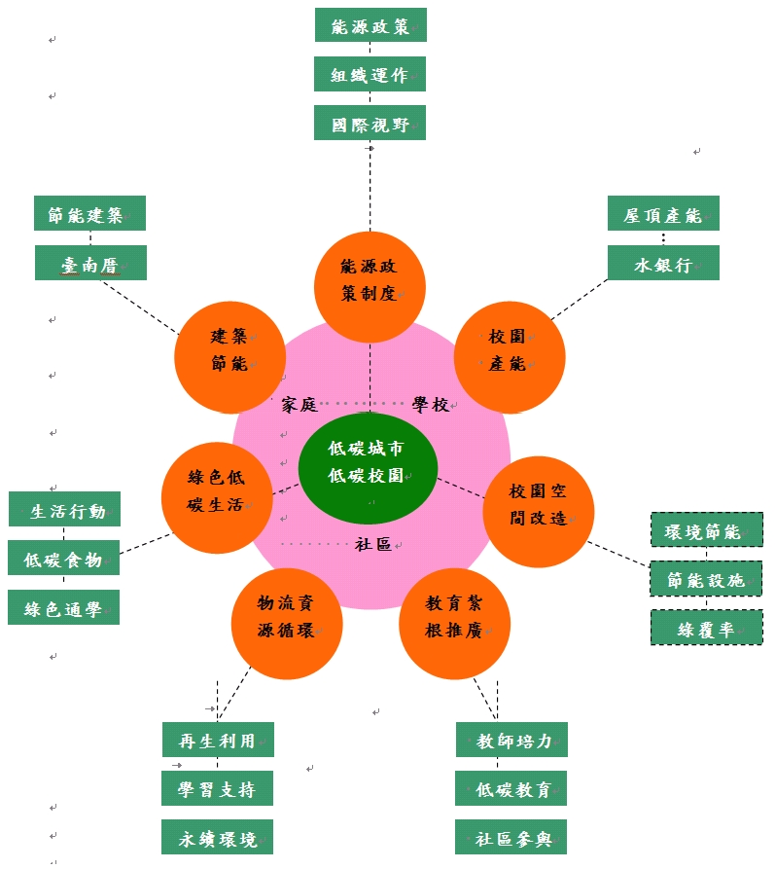
低碳校園推動參考架構圖
玖、提案書內容：如附件三
- 團隊的組成
- 學校實施「低碳校園」之現況、潛力與限制
- 過去實施環境教育教學相關成果
- 「低碳校園」行動與教學規劃之願景
- 後續經營構想
- 規劃時程與經費預估
拾、實施流程及時程
擬定計畫 → 申請及核定 →鼓勵組成低碳校園行動團隊 →學校提出申請案
12月份 1月份 1~2月份 2~3月份

→ 審核 → 補助經費 → 執行與品質管理 → 評鑑考核 →報告、觀摩與成果
3月 3~4月 4~10月 6 & 11月 6 & 12月上旬

拾壹、評審標準
- 團隊之運作30%：成員組成是否有助低碳校園行動與教學的規劃與推動等
- 「節能減碳。低碳校園」行動與教學規劃40%。
- 提案內容的可行與性後續經營構想30%。
拾貳、收件地點及日期
- 有意申請者，請於101年2月29日前將計畫申請書紙本一份及電子檔光碟一片寄送本市億載國小輔導室收（以電子檔進行評審，電子檔請務必依紙本計畫書內容順序排列）。
- 申請書紙本恕不退件，未符前述規定者，一律不予審查。
拾參、發展成果預訂於101年6月與12月辦理交流研討會。
拾肆、經費預估與計畫控管
- 所需經費如附件一所示。
- 獲選團隊定期召開工作檢討會，進行經驗分享與進度的控管。
拾伍、預期效果：
- 有效提升本市師生「低碳校園」發展之學校本位行動與教學。
- 有效帶動校園節能減碳意識，結合校園內設備改善，發展創意之節能減碳課程，進行低碳校園試辦推廣。
拾陸、獎勵：辦理本項活動著有績效者，由承辦單位依權責敘獎。
拾柒、本計畫呈報 市府核定後公布實施，修正時亦同。

附件一
臺南市「節能減碳。低碳校園」學校本位行動與教學
計畫經費概算表
項次 | 內容 | 數量 | 單位 | 單價（元） | 總額（元） | 備註
1 | 稿費 | 30 | 校*件 | 4,000 | 120,000 | 補助4~8校，每校4~10件，每校預算如下表
2 | 審查費 | 60 | 件 | 690 | 41,400 | 聘請學者專家進行案件審查
3 | 內聘講師鐘點費 | 12 | 節 | 800 | 9,600 | 課程發展設計相關研習
4 | 出席費 | 6 | 人次 | 2,000 | 12,000 | 3*2次
5 | 印刷費 | 360 | 份 | 50 | 18,000 | 辦理研討發表之手冊及製作成果等
6 | 各項雜支 | 1 | 式 | 8,200 | 8,200
總 計 |  |  | 新台幣：209,200元
備註：以上經費視實際執行情形准予流用。

（通過計畫之各校補助款經費概算）
台南市「節能減碳。低碳校園」學校本位行動與教學
計畫。通過補助學校經費概算表
項 目 |  | 數量 | 單位 | 單價(元) | 總價(元) | 備註
1 | 設計完稿費 | 5 | 件 | 4,000 | 20,000 | 依「各機關學校出席費及稿費支給要點」辦理。
總計 |  |  | 新台幣：20,000（依件數修訂概算表）
備註 |  |  | 以上各項經費視實際需要得互相流用

承辦單位： 會計主任： 校長：

附件二：經費編列基準（稿費部份建議設計完稿費）

編列基準 | 定義 | 支用說明
一、整冊書籍濃縮：每千字  1.外文譯中文：690至1,040元，以中文計  2.中文譯外文：870元至1,390元，以外文計  二、撰稿：每千字  1.一般稿件：中文580元至870元  2.特別稿件：  - 中文690元至1,210元  - 外文870元至1,390元  三、編稿費：  - 文字稿：每千字  - 中文260元至350元  - 外文350元至580元  2.圖片稿：每張115元至170元  四、圖片使用費：每張  1.一般稿件：230元至920元  2.專業稿件：1,160元至3,470元  五、圖片版權費：2,310元至6,930元  六、設計完稿費：  1.海報：每張4,620元至17,330元  - 宣傳摺頁：  - 按頁計酬：每頁920元至2,770元  - 按件計酬：每件3,470元至11,550元  七、校對費：按稿酬5％至10％支給  八、審查費：  1.按字計酬：每千字中文170元，外文210元  2.按件計酬：中文每件690元；外文每件1,040元 | 凡委託本機關學校以外人員或機構撰述、翻譯或編審重要文件或資料之稿費屬之。 | 一、依「各機關學校出席費及稿費支給要點」辦理。  - 稿費含譯稿、整冊書籍濃縮、撰稿、編稿費、圖片使用費、圖片版權費、設計完稿費、校對費及審查費。  - 稿費之支給，若依政府採購法規定以公開方式辦理者，得不受上開支給標準之限制。  - 稿費中之譯稿項目，由各機關本於權責自行衡酌辦理。  五、依行政院主計處93年1月20日處忠字第0930000424號函釋，專家學者於出 席會議前先行對相關文件所作審查，如係作為出席會議時發表意見之參考，則屬會前準備工作，與某些業務文件或資料，必須先經專家學者書面審查後再行開會之情況有所不同，不得在出席費外另行支給審查費。故應從嚴認定會前準備與實質審查之區別，於開會前確有實質書面審查之必要者，始得支給審查費。

編號：

臺南市「低碳校園」
學校本位行動與教學計畫申請書

申請學校：
聯絡人：
聯絡電話：
電子信箱：

臺南市中小學「節能減碳。低碳校園」學校本位行動與教學計畫書
項目 | 內 容
申請學校 | 名稱 |  |  |  | 電話
申請學校 | 地址 |  |  |  | 傳真
申請人 | 姓名 |  | 職稱 |  | 電話
申請補助費用總額 | 新台幣 萬 仟 佰 十 元整
計  畫  內  容 | 撰寫格式：（以下各節，獨立分頁撰寫，不足書寫，請自行附加頁數。）  - 團隊的組成  - 學校「低碳校園」之現況、潛力與限制  - 過去實施環境教育教學相關成果  - 「低碳校園」行動與教學規劃之願景  - 後續經營構想  - 規劃時程與經費預估

附件四
臺南市中小學「低碳校園」學校本位行動與教學計畫執行進度表
階段 | 項目 | 辦理時間 | 主持人 | 地點
一 | 公告「低碳校園」學校本位行動與教學計畫 | 101.01 |  | 億載國小
二 | 有興趣學校組成教師團隊擬定「低碳校園」學校本位行動與教學計畫 | 101.02 |  | 億載國小
三 | 審查並核定補助 | 101.03 |  | 億載國小
四 | 「低碳校園」學校本位行動與教學期初研討會（主題與內容） | 101.03 | 指導教授  主辦學校 | 億載國小
五 | 獲補助學校進行「低碳校園」學校本位行動與教學發展設計 | 101.04 | 獲補助學校 | 各校
五 | 專業對話與協助課程發展 | 101.04 | 主辦學校 | 各校
六 | 「低碳校園」學校本位行動與教學發展期中研討會（初稿發表） | 101.06 | 指導教授  主辦學校 | 億載國小
七 | 獲補助學校進行「低碳校園」學校本位行動與教學設計 | 101.08 | 獲補助學校 | 各校
七 | 專業對話與協助課程發展 | 101.08 | 主辦學校 | 各校
八 | 「低碳校園」學校本位行動與教學發展期末研討會（定稿發表） | 101.10 | 指導教授  主辦學校 | 億載國小
九 | 獲補助學校進行「低碳校園」學校本位行動與教學手冊編印 | 101.11 | 獲補助學校 | 行動與教學手冊
十 | 獲補助學校進行「低碳校園」學校本位行動與教學 | 101.04~101.11 | 獲補助學校 | 各校
十一 | 成果發表與分享，辦理全市性觀摩研習 | 101.11 | 局長  指導教授 | 實施計畫另訂後函送  成果陳列觀摩
十二 | 獲補助學校繳交成果  承辦學校成果彙編與出版 | 101.12.10 | 獲補助學校主辦學校 | 紙本參份  電子檔光碟
十三 | 「低碳校園」學校本位行動與教學回饋與追蹤修訂 | 101.12 | 獲補助學校 | 各校
十四 | 結合各區策略聯盟研習，分享發展經驗與專業對話 | 101.12 | 全市國中小 | 各區聯盟

臺南市環境教育輔導團101年度
「低碳校園」成長與推廣計畫

壹、依據：臺南市101年度環境教育工作計畫。
貳、目標：
- 完成本市環境教育政策與計畫之的規劃
- 以策略聯盟方式協助本市學校推動「低碳校園」
- 推動本市環境教育組織的發展與運作：
- 配合本市所推動之十大旗艦計畫、永續發展計畫推動環境教育
- 規劃及推動「低碳校園」環境教育事務
參、指導單位：教育部。
主辦單位：臺南市政府。
輔導單位：國立成功大學、國立台南大學、國立高雄師範大學。
肆、召集學校：臺南市立億載國民小學。
伍、組織架構與分工：
組  織  架  構 | 組別 | 成員姓名及職稱 | 主要負責業務
組  織  架  構 | 召集人 | 億載國小校長．吳淑芬 | 統籌、督導本輔導團計畫之推展
組  織  架  構 | 諮詢顧問 | 國立台灣師大張子超教授  國立台南大學劉世鈞教授  國立高雄師大劉嘉茹教授  長榮大學賴信志教授  真理大學許毅璿教授  國立雲林科大鍾松晉教授 | 問題諮詢、協助  環境教育相關資訊提供  環境教育教學研究指導
組  織  架  構 | 各組組長 | 能源低碳組。新民國小李光榮校長  防災組。那拔國小康麗娟校長  環境教育組。協進國小葉和源校長  環教資訊組。億載國小林勇成主任 | 能源低碳組：能源教育、低碳校園等  防災組：防災教育、地層下陷等  環境教育組：環境教育、永續校園等  環教資訊組：環教網站建置、維護、環教主題網路競賽等
組  織  架  構 | 能源低碳組 | 新民國小校長。李光榮  永安國小校長。賴昭貴  果毅國小校長。呂郁靜  吉貝耍國小校長。鄭富仁  菁寮國小校長。翁程祥  土庫國小校長。蔡青峰 | 環境教育政策與計畫之規劃  推動永續校園策略聯盟  配合本市所推動之健康城市計畫、永續發展計畫推動環境教育  規劃及推動學校環境教育事務  指導教材的研發、編選或審核  教學資源及相關資料搜尋提供  環境教育教學資源與教學疑難問題  結合低碳城市遠景規劃低碳校園政策  成立台南市能源科技教育資源推廣中心，推動本市能源教育  推薦低碳校園與能源教育學校  低碳與能源教育教材蒐集、編輯與發行。辦理各層級低碳與能源教育推廣研習與活動。  充實低碳與能源教育資源並建立相關網站。發展本市低碳與能源教育教材。建立低碳與能源教育人才資料庫。設計與印製低碳與能源教育推廣品。
組  織  架  構 | 防災組 | 那拔國小校長。康麗娟  西勢國小校長。呂隆義  樹林國小校長。郭耿舜  光復國小校長。劉文鄉
組  織  架  構 | 環境教育組 | 崇學國小校長。葉和源  大內國小校長。王念湘  安定國中主任。陳榮華  那拔國小主任。李世賢  瑞峰國小主任。林瑞崑  永康國小教師。黃士恆  崇學國小主任。杜雨霖  崇明國小組長。李文獻  西門國小主任。陳雅芳  進學國小組長。盧柏成  億載國小組長。蔡孜怡  忠孝國中教師。夏穎蘄
組  織  架  構 | 環教資訊組 | 億載國小主任。林勇成  億載國小教師。蔡孜怡 | - 環教網站建置、維護  - 環教主題網路競賽

陸、年度工作重點：
工作項目 | 內 容 | 備註
一、提昇輔導團員能力 | 一-1「低碳校園」課程規劃與教材分析整理  - 2增進解決教學問題的能力  一-3進行「低碳校園」環境教育行動研究 | 配合辦理教學分享研習
二、教學疑難之解決 | - 1了解各校「低碳校園」環境教學現況  二-2解決各校提出的教學疑難問題  二-3「低碳校園」教學資源之提供 | 調查各校教學現況及疑難問題，並配合辦理到校服務與輔導
三、持續維護互動式資源網站 | 三-1提供「低碳校園」教學資源，分享優良教材教法  三-2鼓勵互動討論，推動建立教師教學專業社群  三-3提供教學檔案下載服務 | 配合辦理「低碳校園」系列研習活動
四、服務與輔導 | 四-1實施「低碳校園」環境教育問卷調查  四-2問卷分析與評估  四-3規畫到校服務，分享推動心得
五、辦理成長活動 | 五-1增進教師了解「低碳校園」環境教育之理念與精神、教學內涵  五-3增進教師實施「低碳校園」環境教育教學之能力  五-4培育教師實作、發展「低碳校園」課程之能力 | 配合辦理各項研習活動

柒、預期效益：
- 能完成本市環境教育政策與計畫之規劃
- 順利推動推動「低碳校園」策略聯盟
- 推動環境教育組織的發展與運作
- 配合本市所推動之十大旗艦計畫、永續發展計畫推動環境教育
- 規劃及落實推動「低碳校園」環境教育事務
- 「低碳校園」環境教育教學資源與教學疑難問題解決
- 持續維護環境教育教學資源互動網站，促進經驗分享及意見交流。

捌、經費：如概算表。
玖、獎勵：辦理本項活動著有績效者，由承辦單位依權責敘獎。

臺南市環境教育輔導團101年度「低碳校園」
成長與推廣計畫經費概算表
項 目 |  | 數量 | 單位 | 單價(元) | 總價(元) | 備註
1 | 內聘講師費 | 24 | 節 | 800 | 19,200 | 輔導團成員進修成長研討會等
2 | 講座助理費 | 24 | 人節 | 400 | 9,600 | 輔導團成員進修成長研討會等
3 | 差旅費 | 10 | 人次 | 3,382 | 33,820 | 輔導員參與研討參訪活動、邀請指導教授或專家教師…等  每人台南-台北來741*2=1482，  膳食費500，住宿費 1400  總計 1482+500+1400＝3382)
4 | 印刷費 | 10780 | 張 | 1 | 10,780 | 包括簡報、成果報告製作等影印印刷
5 | 雜支 | 1 | 式 | 3,000 | 3,000 | 含成果照片沖洗、文具紙張、資料夾等
總計 |  |  | 新台幣：76,400元
備註 |  |  | 以上各項經費視實際需要得互相流用

臺南市環境教育輔導團101年度到校諮詢服務實施計畫

- 依據：環境教育輔導團101年度工作計畫
- 目的：
- 針對國民中小學實施環境教育議題融入各領域所遭遇的問題，研議解決策略，並彙整教學上的疑難問題，提供教育行政機關參考。
- 宣導97課綱（100年實施）與環境教育法對教學現場所造成的影響與因應策略。
- 瞭解本市各國民中小學環境課程實施情形與應改進之處。
- 強化國中小學教師在環境議題融入4小時課程規劃、教學活動及學習評量的專業認知，形成專業團隊持續成長的對話機制。
- 宣導並推展環境教育輔導團教學資源及各項課程教材教法成果之資訊，充實教師運用教學資源的專業能力。
- 辦理單位：
- 指導單位：教育部
- 主辦單位：臺南市政府教育局
- 承辦單位：環境教育議題輔導小組、億載國小
- 參加人員：臺南市國中小各領域教師，每場次由學校遴派20名參加（含各年級教師與環境教育計畫推動小組成員）。
- 分區到校諮詢服務內容：
(一)提供輔導團課程設計、教材編選、教學活動、學習評量、教學資源等。
(二)各校教師在實施環境課程與教學時的疑難、建議暨意見調查等。
(三)各校教師代表填寫意見回饋，提出對諮詢服務方式的意見，作為下年度輔導團到校服務方式改進之參考。
- 服務時程與學校名單：
- 時程：101年3月14日至101年11月08日止，分為國中3梯次、國小3梯次實施，每梯次2小時。
梯次 | 日 期 | 時 間 | 諮詢服務學校 | 備 註
1 | 101.03.14 | 13:50~16:00 | 東區、南區 | 16校
2 | 101.03.22 | 13:50~16:00 | 忠孝、後甲、復興、崇明、仁德、仁德文賢 | 6校
3 | 101.04.18 | 13:50~16:00 | 新營區、鹽水區 | 18校
4 | 101.04.26 | 13:50~16:00 | 安平、安南、安順、和順、土城、海佃 | 6校
5 | 101.05.23 | 13:50~16:00 | 麻豆區、西港區、安定區 | 16校
6 | 101.05.31 | 13:50~16:00 | 下營、大內、六甲、麻豆、官田、鹽水、柳營、善化 | 8校
- 學校名單：（參考附件一）
- 到校諮詢服務當天工作流程：
時 間 | 課程 | 主持人/講師 | 備註
08:50～09:00  （13:50～14:00） | 報到相見歡 | 環境教育輔導員
09:00～09:20  （14:00～14:20） | 團務宣傳  暨教學資源介紹 | 環境教育輔導員
09:20～10:50  （14:20～15:50） | 環境教育議題  教材教法融入及推廣 | 內聘講座 | 2小時
10:50～11:00  （15:50～16:00） | 意見交流、綜合討論 | 環境教育輔導員 | 與各校教師進行交流

- 經費來源：精進教學計畫
- 獎勵：本計畫圓滿完成後，凡實際籌畫、承辦、執行到校諮詢服務之實際行程之人員，依本局獎勵規定辦理敘獎。
- 本辦法經教育局核可後實施之，修正時亦同。

附件一
【國小組】臺南市國民教育輔導團到校服務分區輔導規劃表
編號 | 行政區 | 總校
1 | 東區、南區 | 16
2 | 中西區、北區、安平區 | 17
3 | 安南區、永康區（永康、復興、三村、大橋、五王、勝利） | 19
4 | 新營區、鹽水區 | 18
5 | 白河區、東山區、後壁區 | 19
6 | 柳營區、下營區、六甲區、官田區 | 16
7 | 麻豆區、西港區、安定區 | 16
8 | 佳里區、七股區 | 18
9 | 學甲區、將軍區、北門區 | 16
10 | 新化區、新市區、關廟區、龍崎區、左鎮區 | 17
11 | 善化區、大內區、山上區、玉井區、楠西區、南化區 | 18
12 | 仁德區、歸仁區、永康區（大灣、龍潭、西勢、崑山、永信） | 19

【國中組】臺南市國民教育輔導團到校服務分區輔導規劃表
編號 | 學校 | 總校
1 | 忠孝、後甲、復興、崇明、仁德、仁德文賢 | 6
2 | 建興、大成、新興、中山、南寧、金城 | 6
3 | 民德、文賢、成功、延平、永仁、大橋 | 6
4 | 安平、安南、安順、和順、土城、海佃 | 6
5 | 南新、新東、太子、白河、後壁、菁寮、東山、東原 | 8
6 | 佳里、佳興、學甲、竹橋、後港、西港、將軍、北門 | 8
7 | 下營、大內、六甲、麻豆、官田、鹽水、柳營、善化 | 8
8 | 安定、新市、山上、左鎮、玉井、南化、楠西、新化 | 8
9 | 永康、大灣、歸仁、沙崙、龍崎、關廟 | 6

101年度臺南市政府教育局環境教育訪視計畫

一、依據：101年度教育部對各地方政府統合視導「環境教育」指標辦理。
二、目的：
（一）瞭解各校辦理環境教育事務進度、成效之情形，並輔導改進提昇品質。
（二）加強教育法令、政策之宣導，溝通辦理環境教育之觀念。
三、對象：
（一）自評：本市所屬國中小學校。
（二）到校訪視：依自評分數分配，抽訪54所學校（如附件一）。
（三）複評：未到校訪視之學校，進行自評表複評。
四、辦理時間： 101年10月1日至12月29日
五、主辦單位：臺南市政府教育局
六、承辦單位：臺南市安平區億載國民小學
七、聯絡人及聯絡方式：教育局體健科黃榆庭（聯絡信箱：edu782@tn.edu.tw）。
八、自評表：（如附件二）
九、訪視委員及各校視導時間：（如附件三）
（一）請各校依訪視表格先作自評，並請於101.10.28前以紙本核章後送教育局體健科黃榆庭小姐收。
（二）佐證資料範圍原則自101.1.1~101.10.28，現場訪視呈現，無須先送。
十、訪視人員及流程：
（一）訪視人員：由專家、學者與教育局代表組成。
（二）訪視流程（約90分鐘）：上午第一場為8:30~10:00、第二場為10:30~12:00（請不用幫訪視委員準備午餐，謝謝），下午為 14:00~15:30。

時間 | 工作內容 | 參與人員 | 備註
8:30-8:40  【10:30-10:40】  【14:00-14:10】 | 校長致歡迎詞暨介紹訪視委員 | 各訪視學校成員暨訪視委員
8:40-09:00  【10:40-11:00】  【14:10-14:30】 | 學校簡報 | 各訪視學校成員暨訪視委員
09:00-09:40  【11:00-11:40】  【14:30-15:10】 | 訪視委員檢視書面資料暨實地訪視 | 各訪視學校相關受訪人員暨訪視委員 | 請學校指定人員協助共同檢視書面資料暨實地訪視
09:40-10:00  【11:40-12:00】  【15:10-15:30】 | 綜合座談與回饋 | 各訪視學校成員暨訪視委員

十一、經費：經費概算表如附件四，由教育局相關計畫經費項下支應。
十二、獎懲：
（一）各校自評分數經複評委員複審後，80分（甲等）以上之學校予業務承辦人1人敘嘉獎一次；到校訪視確認成績後，90分（優等）以上學校3~5人敘嘉獎一次，80~89分（甲等）學校2人敘嘉獎一次。
（三）承辦學校人員五人（含校長、學校教職員、人事及主計相關有功人員）及訪視委員（須為本府行政人員或所屬學校校長或教職員），每人嘉獎兩次。
（四）上列各項獎勵人員如係學校人事、主計，因權責劃分請各校敘明具體事蹟分向本府人事、主計處申請獎勵。
（五）優等者應提供他校學習觀摩及諮詢，以提升本市整體教育品質；各校乙等項目部份，列入未來追蹤輔導重點。
十三、本計畫奉 局長核可後施行。

101年度臺南市政府教育局環境教育訪視
經費概算表
項次 | 內容 | 數量 | 單位 | 單價（元） | 總額（元） | 備註
1 | 出席費 | 18 | 校 | 1,000 | 18,000 | 9*2
2 | 審查費 | 162 | 件 | 400 | 64,800 | 9*18
3 | 雜支 | 1 | 式 | 3,600 | 3,600
總 計 |  |  | 新台幣：86,400元
備註：以上經費視實際執行情形准予流用。

一O一年度台南市國民中小學環境教育經費概算彙整表
項次 | 活動名稱 | 承辦學校 | 經費 | 申請補助 | 備註
01 | 環境教育人員認證研習計畫 | 環教輔導團  西門國小 | 82,900 | 82,900
02 | 公園再利用NGO生態減碳課程研習計畫 | 環教輔導團  崇明國小 | 172,000 | 172,000
03 | 臺南市101年度防災教育融入課程設計研習 | 環教輔導團  那拔國小 | 74,600 | 74,600
04 | 複合型災害防災救災演練計畫 | 環教輔導團  ＯＯ國中 | 42,000 | 42,000
05 | 「節能減碳網路競賽~超級小省長」 | 環教輔導團  億載國小 | 180,100 | 180,100
06 | 「探索生物多樣性危機」環境生態種子教師培訓研習 | 環教輔導團  瑞峰國小 | 86,000 | 86,000
07 | 「珍愛地球水世界-源之旅」環境生態種子教師培訓研習 | 環教輔導團  瑞峰國小 | 86,000 | 86,000
08 | 「低碳校園」學校本位行動與教學計畫 | 環教輔導團  億載國小 | 209,200 | 0 | 自籌209,200
09 | 環境教育輔導團成長與推廣計畫 | 環教輔導團  億載國小 | 76,400 | 76,400
10 | 環境教育輔導團到校服務 | 環教輔導團  億載國小 | 0 | 0
11 | 環境教育訪視 | 環教輔導團  億載國小 | 86,400 | 0 | 自籌86,400
小計 |  |  | 1,095,600 | 800,000 | 自籌295,600

註：辦理本項環境教育計畫均有協辦學校或中心學校協助辦理

